采购需求及技术规格要求
1、货物需求一览表

序号 | 货物名称 | 数量 | 单位 | 交货期
1 | TFLF | 1880 | 米 | 6个月
2 | CS LTS | 7800 | 米 | 6个月

2、工程技术要求
导体技术要求：
TFLF导体技术参数
 | 低场导体
超导线类型 | ITER-grade Nb3Sn
股线直径 | 0.82 mm
超导线数量 | 324
铜线数量 | 354
电缆布局 | ((2sc+1cu)x3x3x3+1cu core)x6+1 spiral
铜芯布局 | Core: 2x4x4
冷却管尺寸 | 4.5 x 3.5 mm (316L)
铠甲材料 | N50
线束区空隙率 | ~27%
导体内径 | 26.50 mm
扭转角 | 0.95~0.96

CS-LTS导体技术参数
超导线类型 | ITER-like Nb3Sn
股线直径 | 0.82 mm +0/-0.005 mm
超导线数量 | 540
铜线数量 | 5
导体尺寸 | 42.4 × 23.8 mm ± 0.2 mm
电缆尺寸 | 33.4 x 14.8 mm
线束区空隙率 | ~27%
铠甲材料 | N50
扭转角 | 0.95~0.96

2.1、设备的主要用途及功能
超导导体：BEST磁体系统由16个TF线圈，7个PF线圈及中心螺管线圈和CC线圈组成。 所有线圈均由铠装超导导体（CICC）绕制而成。铠装超导导体结构如图所示，主要由超导电缆和不锈钢铠甲组成，其中超导电缆由超导线、无氧铜线及中心冷却管混合绞制而成。
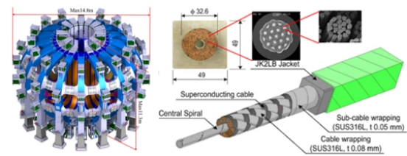
图1. BEST磁体系统和铠装超导导体结构示意图
因此，超导导体是磁体系统的核心部件，主要起电流传输的作用。
实验导体：超导磁体线圈绕组在正式生产之前，都需要采用与超导导体尺寸，力学特性完全相同的实验导体，进行绕制参数摸索研制、热处理设备验证、绝缘工艺验证等实验。实验导体一般采用结构参数与实际超导电缆完全相同的铜电缆制备成导体，已降低实验成本。

2.2、验收标准及验收程序
验收技术指标和方案
导体验收包括三个部分，一是尺寸测量和破坏性样品测量，二是最终交付导体接收测试，三是导体电磁性能抽检。
- 尺寸测量及破坏性检验
尺寸测量在导体成型过程中，对导体外尺寸，进行测量，破坏性样品测量内容包括：
测试内容 | 接收判据
导体外尺寸 | 导体技术参数
缩经后冷却管椭圆度a/b | 只记录
线束区域面积 | 只记录
线束区域空隙率 | 导体技术参数
测量结果应在导体相应参数公差范围内

- 导体接收测试：
整体接收测试
接收测试内容 | 测试频率 | 接收判据
整体氦检漏 | 每根导体 | 10-7 mbar.l.s-1 at 3MPa helium pressure in the conductor
静压测试 | 每根导体 | 导体初始压强3MPa，1小时后无压强变化
压降测试 | 每根导体 | 每根导体需记录压降-质量流量曲线
着色渗透检测 | 每根导体收绕后每个焊缝 | 参考ASME section IX QW-195

